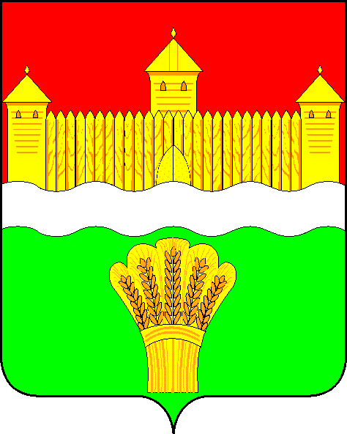
КЕМЕРОВСКАЯ ОБЛАСТЬ - КУЗБАСС
СОВЕТ НАРОДНЫХ ДЕПУТАТОВ
КЕМЕРОВСКОГО МУНИЦИПАЛЬНОГО ОКРУГА
ПЕРВОГО СОЗЫВА

СЕССИЯ № 47

Решение

от «24» ноября 2022 г. № 735
г. Кемерово

Об установлении мемориальной доски в честь кавалера ордена Мужества Самочернова Анатолия Андреевича на здании муниципального бюджетного общеобразовательного учреждения «Ягуновская средняя общеобразовательная школа»

Руководствуясь Уставом муниципального образования Кемеровский муниципальный округ Кемеровской области – Кузбасса, решением Совета народных депутатов Кемеровского муниципального округа от 16.03.2020 № 99 «Об утверждении порядка наименования и присвоения имен выдающихся граждан, установления мемориальных досок и памятных знаков муниципальным учреждениям, находящимся в ведении Кемеровского муниципального округа, природно-ландшафтным объектам и линейным транспортным объектам, расположенным на территории Кемеровского муниципального округа», Совет народных депутатов Кемеровского муниципального округа

РЕШИЛ:

1. Установить на фасаде здания, находящегося по адресу: Кемеровская область – Кузбасс, Кемеровский муниципальный округ, с. Ягунова, ул. Школьная, д. 2, мемориальную доску в честь Самочернова Анатолия Андреевича.
2. Финансирование работ по изготовлению и установке мемориальной доски осуществлять за счет средств Кемеровского районного отделения Всероссийской общественной организации ветеранов (пенсионеров) войны, труда, Вооруженных Сил и правоохранительных органов.

3. Обслуживание мемориальной доски возложить на начальника Ягуновского территориального управления администрации Кемеровского муниципального округа.
4. Опубликовать настоящее решение в газете «Заря», официальном сетевом издании «Электронный бюллетень администрации Кемеровского муниципального округа» и разместить решение на официальном сайте Совета народных депутатов Кемеровского муниципального округа в сети «Интернет».
5. Контроль за исполнением решения возложить на Левина Д.Г. – председателя комитета по местному самоуправлению, правопорядку и связям с общественностью.
6. Настоящее решение вступает в силу со дня его официального опубликования.

Председатель
Совета народных депутатов
Кемеровского муниципального округа В.В. Харланович

Глава округа М.В. Коляденко

